ГРАФИК ПРИЕМА ГРАЖДАН
депутатами Попинского сельского Совета депутатов 29- созыва

Ф.И.О.  депутата, место работы | Наименование избирательного округа | Время и место приема
  Шульжик  Андрей Васильевич  председатель  ОАО «Пеняково» | Новопопинский № 1  часть агрогородка Новая Попина в границах улиц Ленина, Пролетарской, Первомайской. | Первая среда  месяца  10.00-11.00  Попинский  сельисполком,  кабинет № 1  т. 72384  т.7493981
  Хачикян  Лилия Павловна  социальный работник отделения социальной помощи на дому  ГУ «Дрогичинский территориальный центр социального обслуживания населения» | Новопопинский Комсомольский № 2  часть агрогородка Новая Попина в границах улиц Комсомольской, Гагарина. | Вторая среда  месяца  10.00-11.00  Попинский  сельисполком,  кабинет № 1  т. 72384  т.8076541
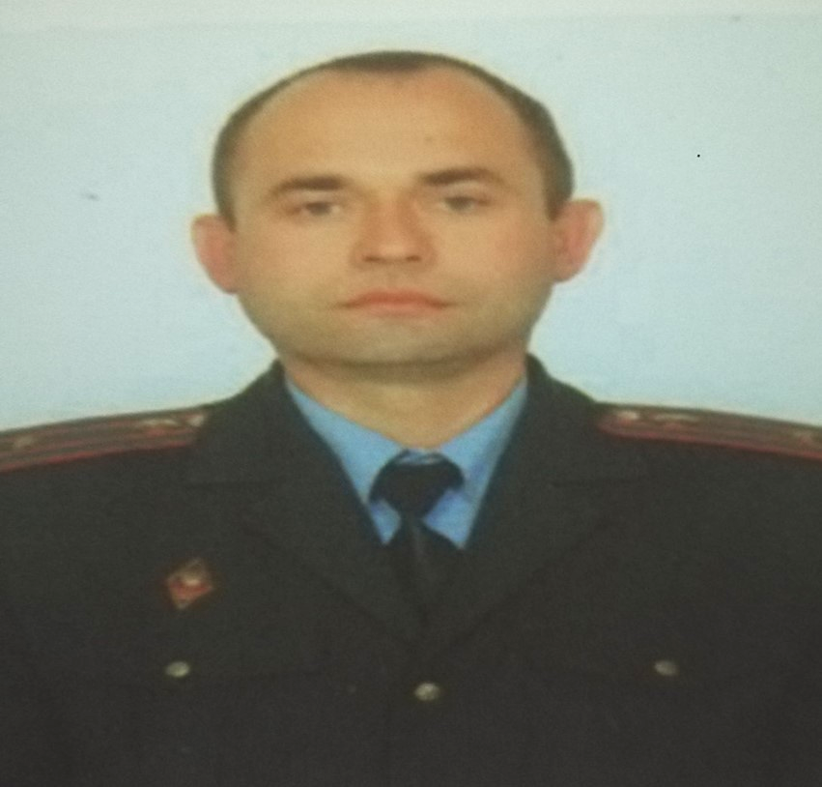  Беленец  Александр Васильевич  старший участковый инспектор милиции  Дрогичинского райисполкома | Людвиновский № 3  в границах населенных пунктов: Людвиново, Попина, улицы Лесной агрогородка Новая Попина. | Третья среда  месяца  10.00-11.00  Попинский  сельисполком,  кабинет № 1  т. 72384  т.6991091
  Соболь  Нина Николаевна  заместитель директора по учебной работе ГУО «Новопопинская СШ» | Вулька Попинский № 4  Части агрогородка Новая Попина в границах: улиц Советской, Набережной, переулков Комсомольского, Первомайского, населенных пунктов: Вулька Попинская, Марциново, Залавье. | Четвертая среда  месяца  10.00-11.00  Попинский  сельисполком,  кабинет № 1  т. 72384  т.6430957
  Мартынюк Василий Николаевич  пенсионер, староста  деревни Кублик | Кубликский № 5  В границах населенных пунктов: Кублик, Ляховичи, Великий Лес, Хидры. | Первая среда  месяца  11.00-12.00  Попинский  сельисполком,  кабинет № 1  т. 72384  т.8018526
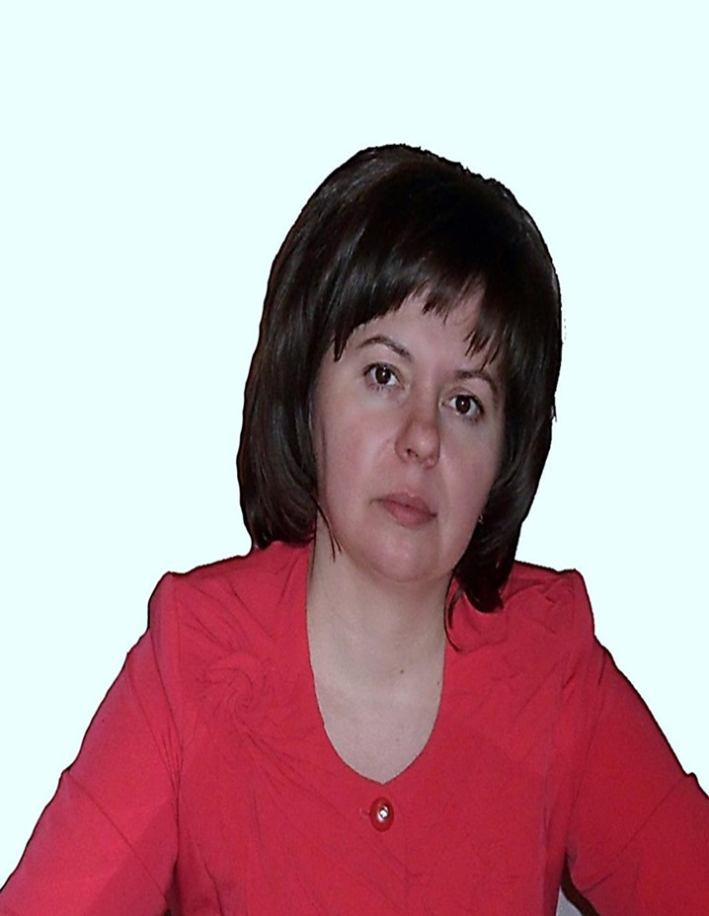  Дышко  Светлана Ивановна  председатель Попинского сельского исполнительного комитета | Заречковский № 6  часть деревни Заречка в границах улиц 17 Сентября, Новой, Молодежной, Советской. | Вторая среда  месяца  11.00-12.00  Попинский  сельисполком,  кабинет № 1  т. 72384  т.5338436
  Богуш  Валентина Максимовна  пенсионер | Заречковский Октябрьский  № 7  часть деревни Заречка в границах улиц Октябрьской, Вострецова, Набережной, Короткой, Гора-1, Гора-2, переулка Восточного. | Третья среда  месяца  11.00-12.00  Попинский  сельисполком,  кабинет № 1  т. 72384  т.6429950

